第19单元 webApp开发（中）练习手册

一 填空题（每题2分 共80分）

1、<ion-view view-title="" hide-nav-bar="true"></ion-view>

view-title是指什么___(本页面的标题)hide-nav-bar="true"表示什么___(隐藏顶部条)

2、ionic使用时需要在项目中引入ionic的哪两个文件？_______(ionic.min.css 和 ionic.bundle.min.js)

3、ionic是什么_____(前端框架/HTML5应用程序开发框架)

4、cordova是_____(跨平台的移动开发框架)，可以将应用打包成各个平台下的应用。

5、ionic的安装的安装命令___(npm install -g ionic)

6、ionic创建项目的命令____(ionic start 项目名)

7、ionic中的header是什么___(固定在屏幕顶部的组件)

8、angular官方路由是angular-route.js依赖注入这个模块时需要在angular.module的数组内填写________。

9、路由的页面是动态加载的所以会带来_______优化问题。

10、解决seo优化问题的方法是使动态页面______化。

11、配置路由需要在________方法内注入$routeProvider。

12、配置路由需要用到$routeProvider下的_______方法。

13、使用________方法设置路由的默认页面。

14、$routeProvider是一个________服务（考虑服务的五大类型）。

15、ngRoute是基于_______跳转的。

16、template字段用于定义________。

17、templateUrl与template的区别是________。

18、创建ionic的选项卡____(<ul class="tabs"><li class="tab-item">...</li></ul>)

19、_______字段用于配置路由控制器。

20、controllerAs用于______________。

21、resolve字段的作用是_________。

22、redirectTo的作用是________。

23、规定路由显示在网页的那个位置的容器是__________自定义指令。

24、如果定义路由/home那么需要在a链接的_______属性上赋值”#!/home”。

25、angular-route.js在1.6.0 跳转至一个路由的写法格式是________。

26、angular.module(‘app’,[]). controller的第二个参数 是一个_______函数。

27、$locationChangeStart 将会在__________触发。

28、$loactionChangeSuccess将会在_________触发。

29、<ul class="list"><li class="item">...</li></ul>这段代码是在干什么？____(创建一个ionic的列表)

30、$routeChangeStart将会在________触发。

31、$routeChangeError将会在________触发。

32、$routeChangeStart与$locationChangeStart的区别是_________。

33、在when方法中配置路由的resolve属性中定义的服务是一个_________（局部/全局）服务。

34、服务能减少______代码，我们将多次重复用的代码封装在服务里面，提高代码的____性。

35、ionic中的footer是什么___(在屏幕最下方的组件)

36、ionic中怎么设置一个基本的按钮____（<button class=”button”></button>）

37、<div class="list"><label class="item item-input"><input type="text" placeholder="First Name"></label></div>

这段代码是在干什么____(创建一个ionic表单)

38、侧边栏使用三要素：添加一个父元素____，一个中间内容____，和一个或更多 ___指令。

39、<ion-slide-box></ion-slide-box>该组件是起什么作用的____

40、ionic两种加载动画的方式分别是_____,______。

二 技能题（20分）

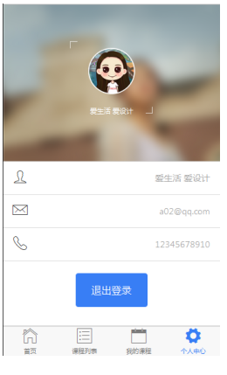

点击退出登录，该页滑出界面。